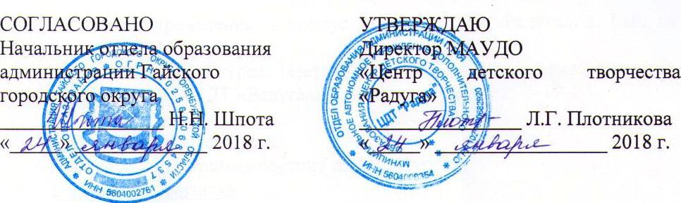

ПОЛОЖЕНИЕ
о проведении муниципальной конкурсной программы
«Друзья природы»

1. Общие положения
1.1. Муниципальная конкурсная программа «Друзья природы» (далее Конкурс) проводится в рамках Общероссийской экологической акции «Дни защиты от экологической опасности» и приурочена к проведению Дня экологических знаний.

2. Цели и задачи
2.1. Конкурс проводится с целью активизации познавательной деятельности в процессе экологического образования детей дошкольного возраста.
2.2. Основные задачи Конкурса:
- формирование у детей основ экологической культуры;
- воспитание у детей ценностного отношения к природному окружению;
- привлечение внимания детей к комплексному изучению и сохранению природного наследия родного края.

3. Организаторы Конкурса
- Отдел образования администрации Гайского городского округа;
- Муниципальное автономное учреждение дополнительного образования «Центр детского творчества «Радуга».

4. Участники Конкурса
4.1. К участию в Конкурсе приглашаются воспитанники подготовительных групп дошкольных образовательных организаций города.
4.2. В Конкурсе может принять участие от образовательной организации (филиала ОО) только одна команда в количестве 4 человек.
4.3. Участники на Конкурс приглашаются в сопровождении педагога.

5. Сроки и место проведения Конкурса
5.1. Конкурс состоится 12 и 13 апреля 2018 года в 10.00 ч. (доп. Информационное письмо).
5.2. Заявки на участие (Приложение 1) принимаются до 6 апреля 2018 года по электронному адресу: cdt-ecol.gai@yandex.ru с пометкой «Друзья природы».
5.3. Место проведения: 2 корпус МАУДО ЦДТ «Радуга», г. Гай, ул. Молодежная, д. 71а.
Координатор Конкурса: Неткачева Наталья Аркадьевна, педагог-организатор МАУДО ЦДТ «Радуга». Контактный телефон: 4–19–75.

6. Содержание Конкурса
Конкурсная программа состоит из следующих конкурсов:
1-й конкурс. Визитка
Представление команды (готовится заранее).
Критерии оценки:
- оригинальность;
- соответствие тематике;
- коллективный характер представления;
- регламент не более 2 минут.
2-й конкурс. Окружающий нас мир
Умение классифицировать объекты окружающей среды. Знание сезонных явлений природы.
Критерии оценки:
- точность ответа.
3-й конкурс. Мир растений
Умение определять растение по листьям и плодам. Знание лекарственных растений.
Критерии оценки:
- точность ответа.
4-й конкурс. Мир животных
Умение определять представителя животного мира по внешнему облику, по следам и по голосу.
5-й конкурс. Экология
Знание экологических проблем и правил поведения в природе.
Критерии оценки:
- точность ответа;
- полнота ответа.

7. Подведение итогов Конкурса
7.1. Жюри оценивает выполнение заданий по вышеназванным критериям. Побеждают участники, набравшие наибольшее количество баллов. Количество призовых мест устанавливается по решению членов жюри.
7.2. Победители и участники Конкурса награждаются дипломами.
7.3. Результаты Конкурса размещаются на сайте МАУДО ЦДТ «Радуга»: http://cdt-raduga-gai.ucoz.ru/.

Приложение 1

Заявка

на участие в муниципальной конкурсной программе

«Друзья природы»

1) Полное название организации
_____________________________________________________________

2) Группа
_____________________________________________________________

3) Состав команды (Ф.И. участников)
_____________________________________________________________
_____________________________________________________________
_____________________________________________________________
_____________________________________________________________

4) Руководитель команды (Ф.И.О. руководителя, должность)
_____________________________________________________________

5) Контактный телефон

«____» ____________ 2018 г.

